# 复习

html语法：

标签名必须书写在一对尖括号中<p>

双标签必须成对出现<p></p>,单标签除外<img>

结束标签必须书写关闭符号/

标签分类：容器级标签和文本级标签

标签之间有空格，缩进，换行不敏感。

标签之间对于嵌套关系敏感。

标签内部的文本内容有空白折叠现象。

标签有属性k和属性值v写法 k=”v”

标签只有一个作用给文本添加语义，不能设置样式

h1-h6：容器级标签

p: 本文级标签

img: 插入图片

a: 超级链接 href设置跳转路径 target=“_blank” title=”鼠标提示文本”

div:大盒子

span: 小盒子

# 列表

无序列表，有序列表，自定义列表

## 无序列表



无序列表：给文本添加无序列表语义，每一项之间没有顺序之分。

ul: unordered list 无序列表

li:list item 列表项

ul和li是学习的第一组对标签。两个标签必须同时出现

|  |
| --- |
| 1. <ul> 2. <li><a href="">天猫</a></li> 3. <li>聚划算</li> 4. <li>天猫超市</li> 5. </ul> |

ul内部只能书写li，可以书写一个li或者是多个li ul>li*n+tab键

|  |
| --- |
| 1. <h3>主体市场</h3> 2. <ul> 3. <li>男装</li> 4. <li>女装</li> 5. <li>童装</li> 6. </ul> |

li是容器级标签，li内部可以书写任何内容甚至可以可以书写一个ul>li

|  |
| --- |
| 1. <div> 2. <h3>主体市场</h3> 3. <ul> 4. <li> 5. <h4>女装</h4> 6. <ul> 7. <li>春上新</li> 8. <li>连衣裙</li> 9. <li>毛呢</li> 10. </ul> 11. </li> 12. <li> 13. <h4>男装</h4> 14. <ul> 15. <li>外套</li> 16. <li>羽绒服</li> 17. <li>棉衣</li> 18. </ul> 19. </li> 20. <li> 21. <h4>内衣</h4> 22. <ul> 23. <li>内衣</li> 24. <li>衣服</li> 25. </ul> 26. </li> 27. </ul> 28. </div> |

无序列表前面小圆点样式不是无序列表控制的而是css控制。

list-style: disc;(小黑点)

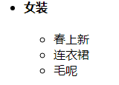

## 有序列表

有序列表作用：文本给有序列表语义，每一项之间有先后顺序之分

ol:ordered list 有序列表

li：list item 列表项

ol和li是一组对标签，ol内部直接书写li

ol内部只能书写li不能书写任何其他内容

ol，li也都是容器级标签，有序列表也可以多次嵌套

|  |
| --- |
| 1. <!--有序列表同样可以多层嵌套 --> 2. <div class="box"> 3. <h2>阶段考试统计</h2> 4. <ol> 5. <!-- html考试分数 --> 6. <li> 7. <h3>html考试分数统计</h3> 8. <ol> 9. <li>96分</li> 10. <li>80分</li> 11. <li>70分</li> 12. <li>50分</li> 13. </ol> 14. </li> 15. <!-- js基础考试分数 --> 16. <li> 17. <h3>js基础考试分数统计</h3> 18. <ol> 19. <li>95分</li> 20. <li>80分</li> 21. <li>55分</li> 22. </ol> 23. </li> 24. </ol> 25. </div> |

## 自定义列表

作用：给文本添加自定义列表语义

dl: definition list 自定义列表

dt: definition title 标题

dd: definition description描述

dl内部只能嵌套dt和dd， dt表示标题，dd表示对标题描述。dt和dd是同级关系 （dl >(dt+dd)）

dd解释说明可以没有，可以有多条

|  |
| --- |
| 1. <!-- dt和dd是同级关系 + --> 2. <dl> 3. <!-- 小米 --> 4. <dt>小米公司</dt> 5. <dd>小米公司很有智能家电</dd> 6. <!-- dl内部可以嵌套多组dt和dd 7. 每一组可以书写多个dd 8. --> 9. <dt>华为公司</dt> 10. <dd>国内非常优秀的第一个公司</dd> 11. <dd>华为总部在深圳</dd> 12. <!-- 苹果 没有解释说明dd--> 13. <dt>苹果公司</dt> 14. </dl> |

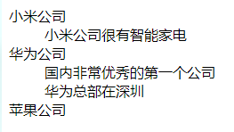

一般工作中我们习惯一个dl只嵌套一组dt和dd，便于样式设置。

dl.dt.dd都是容器级标签。

|  |
| --- |
| 1. <div class="box"> 2. <dl> 3. <dt>小米公司</dt> 4. <dd>小米公司很有智能家电</dd> 5. </dl> 6. <dl> 7. <dt>华为公司</dt> 8. <dd>国内非常优秀的第一个公司</dd> 9. <dd>华为总部在深圳</dd> 10. </dl> 11. <dl> 12. <dt>苹果公司</dt> 13. </dl> 14. </div> |

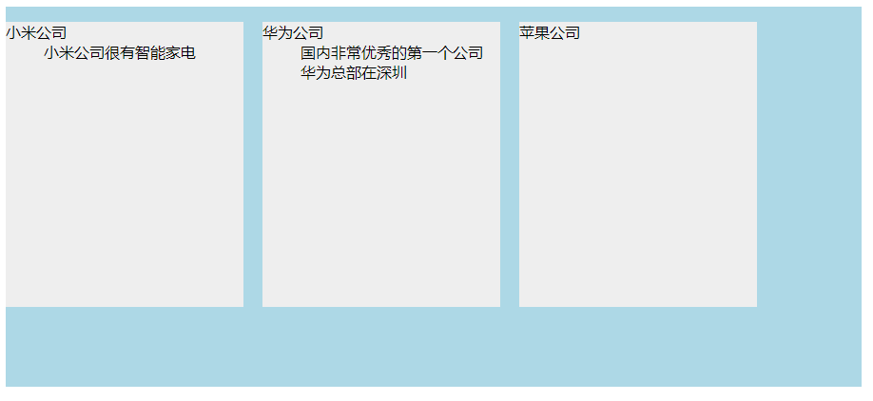

# 表格

## 2.1 基础表格

table: 表格

tr: table row 行

td: table dock 单元格

table>tr>td

最简单的表格要求每一行单元格个数相同。

|  |
| --- |
| 1. <table border="1"> 2. <!-- 第一行 --> 3. <tr> 4. <td>第一行第1个单元格</td> 5. <td>第一行第2个单元格</td> 6. <td>第一行第3个单元格</td> 7. </tr> 8. <!-- 第二行 --> 9. <tr> 10. <td>第二行第1个单元格</td> 11. <td>第二行第2个单元格</td> 12. <td>第二行第3个单元格</td> 13. </tr> 14. <!-- 第三行 --> 15. <tr> 16. <td>第三行第1个单元格</td> 17. <td>第三行第2个单元格</td> 18. <td>第三行第3个单元格</td> 19. </tr> 20. </table> |

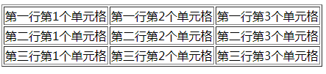

如果表格有表头的语义，将td换成th(table head)

|  |
| --- |
| 1. <table border="1"> 2. <!-- 表头 --> 3. <tr> 4. <th>姓名</th> 5. <th>年龄</th> 6. <th>性别</th> 7. </tr> 8. <tr> 9. <td>小明</td> 10. <td>20</td> 11. <td>男</td> 12. </tr> 13. <tr> 14. <td>小明</td> 15. <td>20</td> 16. <td>男</td> 17. </tr> 18. <tr> 19. <td>小明</td> 20. <td>20</td> 21. <td>男</td> 22. </tr> 23. <tr> 24. <td>小明</td> 25. <td>20</td> 26. <td>男</td> 27. </tr> 28. </table> |

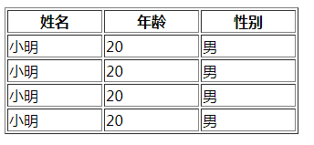

## 2.2 单元格合并

单元格合并需要设置td(th)两个属性

rowspan: 跨行合并

colspan: 跨列合并

属性值：是数字不用书写单元，合并几个单元格就书写几

|  |
| --- |
| 1. <table border="1"> 2. <tr> 3. <td>1</td> 4. <td>2</td> 5. <td>3</td> 6. <td>4</td> 7. <td>5</td> 8. </tr> 9. <tr> 10. <!-- 跨行合并 --> 11. <td rowspan="2">6</td> 12. <!-- 跨列合并 --> 13. <td colspan="2">7</td> 14. <td>8</td> 15. <td>9</td> 16. </tr> 17. <tr> 18. <td colspan="4">10</td> 19. </tr> 20. <tr> 21. <td>11</td> 22. <td colspan="2">12</td> 23. <td colspan="2">13</td> 24. </tr> 25. </table> |

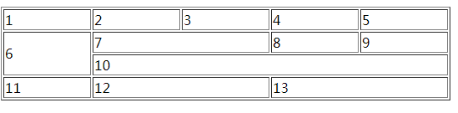

## 2.3 三个划分区域的标签

caption: 表格标题

thead: 表头区域

tbody: 主体区域

|  |
| --- |
| 1. <!-- 三个区域标签书写在table内部 --> 2. <table border="1"> 3. <!-- 表格标题 --> 4. <caption>班级花名册</caption> 5. <!-- 表头区域 --> 6. <thead> 7. <tr> 8. <th>姓名</th> 9. <th>性别</th> 10. <th>年龄</th> 11. </tr> 12. </thead> 13. <!-- 主体区域 --> 14. <tbody> 15. <tr> 16. <td>小明</td> 17. <td>男</td> 18. <td>20岁</td> 19. </tr> 20. <tr> 21. <td>小明</td> 22. <td>男</td> 23. <td>20岁</td> 24. </tr> 25. <tr> 26. <td>小明</td> 27. <td>男</td> 28. <td>20岁</td> 29. </tr> 30. <tr> 31. <td>小明</td> 32. <td>男</td> 33. <td>20岁</td> 34. </tr> 35. </tbody> 36. </table> |

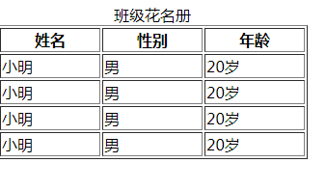

# 表单

表单元素是提供给用户进行输入控件

## 3.1 form

所有的表单元素必须书写在form标签内部，form标签是一个功能性标签。

form标签具有两个属性表示表单元素提交位置和提交方式

位置：action 属性值需要后台人员提供。

方式：method 属性值get,post

## 3.2 input

input是表单元素提供给用户进行输入或者选择控件

具有一个type属性，属性值设置表单类型

是一个单标签（自封闭标签）

|  |
| --- |
| 1. <input type="text" /> |

### 3.2.1 单行文本框

属性值:text

value: 属性值设置默认文本

|  |
| --- |
| 1. 用户名：<input type="text" value="昵称" /> |

### 3.2.2 密码框

属性值：password

### 3.2.3 单选框

属性值：radio

同一组单选框，必须设置相同的name属性值

可以设置checked表示默认被选中

|  |
| --- |
| 1. <p> 2. 选择性别： 3. <!-- 同一组单选框必须设置相同的name属性值 --> 4. <input type="radio" name="sex" />男性 5. <!-- 可以设置checked表示默认被选中 --> 6. <input type="radio" name="sex" checked />女性 7. <input type="radio" name="sex" />保密 8. </p> |



### 3.2.4 label

作用：对input表单元素进行标注。

label标签是双标签。通过label标签for属性和表单id属性进行绑定

|  |
| --- |
| 1. <input type="radio" name="sex" id="nan" /><label for="nan">男性</label> |

### 3.2.5 复选框

属性值： checkbox

同一个复选框必须设置相同的name属性值

也可以设置checked表示默认被选中

|  |
| --- |
| 1. <input type="checkbox" checked id="study" name="fav" /> |

### 3.2.6 按钮

普通按钮：button（value：默认文本）

重置按钮：reset

提交按钮：submit

## 3.3 文本域

textarea双标签

|  |
| --- |
| 1. <textarea name="" id="" cols="30" rows="10">默认文本</textarea> |

## 3.4 下拉列表

select>option（选项）

默认被选中：selected

如果设置多选下拉列表，设置select标签属性 multiple size属性值设置多选个数

|  |
| --- |
| 1. <p> 2. 请选择城市： 3. <!-- 多选 设置select --> 4. <select multiple size="2"> 5. <option value="01">北京</option> 6. <option value="02" selected>上海</option> 7. <option value="03">深圳</option> 8. <option value="04">广州</option> 9. </select> 10. </p> |



工作中一般使用无序列表模拟下拉列表。

# html杂项

## 4.1 注释

作用：标注某一区域开始或者结束，一些不想要的代码

写法：快捷键 ctrl + /

特点：注释的内容不会渲染在浏览器页面中。

## 4.2 字符实体

在网页中有些符号有特殊功能，直接书写在代码中不能正常渲染我们想要的效果，这是可以使用字符实体。

空格：&nbsp;

大于号：&gt;

版权信息：&copy;

|  |
| --- |
| 1. 写法：&关键字; |



## 4.3 废弃标签

废弃标签作用：作为样式小钩子

b:文字加粗（strong:强调语义）

u:下划线 （ins:插入文本）

i: 文字倾斜 （em: 强调语义）

s: 删除线 （del:删除文本）

## 4.4 色值表示法

单词表示法：

|  |
| --- |
| 1. red,green,blue |

十六进制表示：

0-9

a-10

b-11

c-12

d-13

e-14

f-15

00-ff

|  |
| --- |
| 1. color: #ff00ff; |

rgb()表示法 0-255

|  |
| --- |
| 1. color: rgb(0,255,255); |

|  |
| --- |
|  |

|  |
| --- |
|  |

|  |
| --- |
|  |

|  |
| --- |
|  |

|  |
| --- |
|  |

|  |
| --- |
|  |

|  |
| --- |
|  |

|  |
| --- |
|  |

|  |
| --- |
|  |

|  |
| --- |
|  |

|  |
| --- |
|  |

|  |
| --- |
|  |

|  |
| --- |
|  |

|  |
| --- |
|  |

|  |
| --- |
|  |

|  |
| --- |
|  |

|  |
| --- |
|  |

|  |
| --- |
|  |

|  |
| --- |
|  |

|  |
| --- |
|  |

|  |
| --- |
|  |

|  |
| --- |
|  |

|  |
| --- |
|  |

|  |
| --- |
|  |

|  |
| --- |
|  |

|  |
| --- |
|  |

|  |
| --- |
|  |

|  |
| --- |
|  |

|  |
| --- |
|  |

|  |
| --- |
|  |

|  |
| --- |
|  |

|  |
| --- |
|  |

|  |
| --- |
|  |

|  |
| --- |
|  |

|  |
| --- |
|  |

|  |
| --- |
|  |

|  |
| --- |
|  |

|  |
| --- |
|  |

|  |
| --- |
|  |

|  |
| --- |
|  |